**113年度臺中市地方產業創新研發推動計畫(地方型SBIR)**

**會計管理作業**

（一）經費查核注意事項

1. 臺中市政府經濟發展局及委派之會計稽核人員、經濟部及審計機關之相關人員得隨時查閱業者與創新研發計畫相關之文件、單據及帳冊，如有不符合創新研發計畫用途之經費，不予核銷。
2. 創新研發計畫經費於查核時，業者實際支出之金額如有超過創新研發計畫經費時，業者不得要求經發局再增加撥付任何款項；如有未達創新研發計畫經費時，業者應依照經發局要求時限內改善其動支方式或辦理繳還手續。
3. 業者應將創新研發計畫經費查核所需之相關憑證妥為保管，如經發局認為憑證非屬適當或無法查核時得不予核銷。
4. 業者應將原始憑證附同記帳憑證，按記帳憑證類別與日期順序彙訂成冊，各種會計憑證、會計報告、帳簿及重要備查簿與機器處理會計資料儲存體暨處理手冊等應妥為保管備查。業者委外記帳者，應取得上述各種會計憑證（傳票），以利編製計畫經費彙總表之各項清表。
5. 業者須提供經權責人員製作、簽具之原始憑證予經發局查核。經發局認為有必要時，業者並應提送銀行對帳單、銀行存款調節表及動支清冊等佐證資料備查。
6. 創新研發計畫經費於查核後，如經發局提供之補助款占創新研發計畫經費比例超過50%（含），業者應將超過部分繳還經發局。

（二）會計作業流程

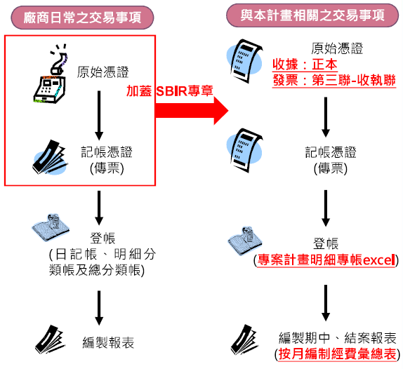

**※會計憑證／會計簿籍**

（1）依商業會計法或各機構函報相關主管機關設立許可及監督作業要點規定辦理。

（1）保存年限：各種傳票及原始憑證，除有關債權、債務者外，應自結案驗收後至少保存三年備查。

（三）平時帳務處理

* + - 1. 經費報支原則：

業者執行本計畫各項費用之支出應檢具相關支出憑證（係為證明支付事實 所取得之收據、統一發票或相關書據）或佐證資料，其支出憑證或佐證料應依內部核准程序辦理，且憑證日期均應在計畫執行期間內，並具備本計畫負責人員之簽署。

* + - 1. 憑證整理（專帳作業）:
         1. 因執行本計畫而支出費用所取得之發票、單據及記帳憑證應於正本加蓋 「SBIR專章」後，按記帳憑證類別與日期號數之順序彙訂成冊裝訂備查。
         2. 依費用發生性質填入各項目之計算清表中（EXCEL表），業者正式員工之薪資按發生月份填列，其他費用按實際支出月份填列。
         3. 依各項目之計算清表每個月編製計畫經費彙總表（EXCEL表）。
      2. 經費動支（專戶作業）（依據契約第五條第四款）:  
         應俟每月結算完成後，次月依實際結算之補助款從銀行帳戶（專戶）中一筆提領。

（四）專戶作業

1.收受政府補助款（款項存入專戶）



銀行存款─活存#XXXXX

113/10/2 借方 $ XXX

2.自專戶提領當月月結之支用數

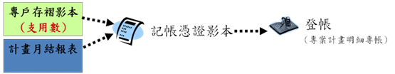

附註：專戶之支領，於公司月結後次月方可提領當月支用數。

（五）專帳作業

|  |
| --- |
| **1.人事費** |
| * 1. 計畫書中已編列或已報備更替聘用之人員，方可列報人事費。   2. 以公司發放全體（或研發部門）員工薪資之薪資清冊、銀行轉帳記錄或印領清冊及記帳憑證（傳票）🡪須經本計畫主持人簽署記帳憑證影本🡪登帳🡪本計畫研發人員薪資之記帳憑證。   3. 研究開發案參與計畫之執行成員均應據實填寫研究記錄簿。   4. 顧問收據正本🡪須經本計畫主持人簽署記帳憑證影本🡪登帳🡪本計畫顧問之記帳憑證。   5. 其他應注意事項及應備妥之原始憑證，請參考「臺中市地方型SBIR會計編列原則」。 |
| **2.消耗性器材及原材料費** |
| 發票或收據正本🡪記帳憑證影本（不含營業稅）🡪登帳🡪本計畫之記帳憑證。  （註：發票或收據日期均應在計畫執行期間內。） |
| **3.研發設備使用費** |
| 研發設備使用費計算明細表🡪記帳憑證影本🡪登帳🡪本計畫之記帳憑證。  （1）「已有設備」之計算基礎為計畫開始日之帳面價值。  編製投入研發工作之已有設備（逐項列示）截至〝計畫開始日〞之財產目錄（格式如營利事業所得稅結算申報書）  （2）「計畫新增設備」之計算基礎為購置成本。  （3）以研發設備使用費計算表為附件，編製研發設備使用費之記帳憑證（傳票），或編製併同財產目錄其他各項設備逐月提列折舊之記帳憑證（傳票）；委外記帳者亦同。 |
| **4.研發設備維護費** |
| 發票或收據正本🡪記帳憑證影本（不含營業稅）🡪登帳🡪本計畫之記帳憑證。（註：發票或收據日期均應在計畫執行期間內。） |
| **5.技術引進及委託研究費** |
| 發票或收據正本🡪記帳憑證影本（不含營業稅）🡪登帳🡪本計畫之記帳憑證。（註：發票或收據日期均應在計畫執行期間內。） |

（六）會計帳務輔導應備文件

|  |  |
| --- | --- |
| （1）計畫變更相關函文影本  （2）計畫經費彙總表（正本） 計畫起始日113/9/1~114/5/31（應按月編製）  （3）專帳（各會計科目明細帳/計算清表）；委外記帳業者，需取得委外記帳有關本計畫之各會計項目明細帳，研發設備使用費之提列折舊明細帳可免附。  （4）專戶存摺（影印本）  （5）原始憑證（發票或收據）  （6）記帳憑證（傳票）影印本 委外記帳業者，平時需取得委外記帳有關本計畫之記帳憑證，含提列折舊  （7）其他資料  A.人事費   * 薪資清冊（表） * 銀行轉帳記錄或印領清冊 * 最近一年度薪資扣繳憑單 * 參與研發人員投保資料   B.消耗性器材及原材料費   * 支出原始憑證與付款憑證 * 領料單 * 材料明細帳 （單價依據）   C.研發設備使用費   * 財產目錄   D.研發設備維護費   * 設備維護合約 * 財產目錄   E.技術引進及委託研究費   * 技術引進及委託研究合約   F.其他   * 涉及外幣支付之實際付款請檢附當時外幣匯率表（或結匯水單） * 若受委託單位為機關團體，委託項目為銷售貨物或勞務者，請檢附機關團體銷售貨物或勞務申報銷售額與營業稅繳款書(407繳款書) | * 發票或收據正本請加蓋計畫專戶章 * 所有影本資料請加蓋公司大小章及與正本相符章 * 建議勿用現金交易，請以匯款或支票付款 * 發票或收據日期均應在計畫執行期間內 |